1. Республика Марий Эл – это один из самых экологически чистых районов России. На территории республики есть множество рек, озер и заповедных лесов. Здешние леса славятся на всю Россию, это наиболее крупный лесной массив на реке Волга. Леса являются главным богатством республики, так как содержат большие запасы дерева. На территории республики преобладают ценные хвойные породы. На юге – это сосновые леса, а на севере – ель и пихта. На территории лесов можно встретить всевозможные грибы и ягоды, а также лекарственные растения.

В лесах, лугах, реках, озерах и болотах обитает много разнообразных животных. В водоемах живет более сорока видов рыб, такие как: окунь, судак, лещ и много других. Земноводный мир представлен десятью видами обитателей – лягушки, тритоны, жабы. Шесть видов пресмыкающихся – гадюка, уж, веретеница, медянка. Здесь можно встретить двести восемьдесят разновидностей птиц – это дятлы, синицы, совы, журавли, орлы, щеглы, цапли и многие другие.

Республика Марий Эл богата млекопитающими животными, их здесь насчитывается в районе шестидесяти видов. Среди них такие представители как волк, лисица, бурый медведь, рысь, лось, летучая мышь. Не меньшее количество здесь водится грызунов, например, зайцев, бобров, белок, ондатр.

Самый часто встречающийся представитель животного мира здесь – лось.

Герб Марий Эл не зря украшен изображением лося

1. Государственный национальный парк «Марий Чодра»
2. Государственный природный заповедник «Большая Кокшага»
3. Ботанический сад
4. Озеро Яльчик – самое большое в республике
5. Озеро Табашино – самое глубокое
6. Пещеры Горного Заделья. Урочища «Нолькинский камень»
7. Поскольку
8. **Национальный парк «Марий Чодра»** — один из красивейших уголков нашего края. В нем есть чистейшие озера и родники, полноводные реки, леса с их разнообразием растительного и животного мира. На территории национального парка запрещается любая деятельность, которая может нанести ущерб природе и объектам растительного и животного мира.

Целями деятельности национального парка «Марий Чодра» является сохранение природных комплексов и объектов, имеющих особую экологическую, историческую и эстетическую ценность

В фауне национального парка присутствуют:

* таежные виды (бурый медведь, лось, глухарь, рябчик),
* 4 вида хвойно-широколиственных лесов (желотогорая мышь, белка, соня, иволга, зеленый дятел),
* лесостепные виды (заяц-русак, полевая мышь, рыжеватый суслик, обыкновенный хомяк).

Всего в парке представлено 58 видов млекопитающих, из них 1 вид включен в Красный список МСОП, 2 вида занесены в Красную книгу Российской федерации и 17 видов – в Красную книгу республики Марий Эл.

**Урочище Нолькин камень, п. Горняк, Куженерский район**

Пещеры Горного Заделья – это Старинные каменоломни. Горное Заделье или, как его называют по-другому – урочище «Нолькинский камень» – это штольни, более чем на 300 метров уходящие в глубину каменной горы. Интерес представляют сталагмиты и сталактиты внутри рукотворных пещер, но так как все укрепления внутри давно требуют реставрации, заходить в них не рекомендуется. Температура в штольнях постоянная – около 6 градусов. Старинные каменоломни веками служили людям, добывавшим здесь камни для мельниц. «Образцы» жерновов можно увидеть на входах в пещеры. По назначению каменоломни не используются уже более полувека, в настоящее время территориально относясь к заказнику Горное Заделье, главная задача которого — сохранить память о народном промысле по добыче камня и изготовлению из него жерновов. Также по дороге к пещере вы сможете увидеть памятник - Атлант, держащий огромную глыбу на плечах.

**«Государственный природный заповедник «Большая Кокшага»**

Заповедник находится на территориях Килемарского и Медведевского районов Республики Марий Эл, в 40 км к западу от её столицы – города Йошкар-Олы.

Здесь, в марийской тайге, на левом притоке р. Волги, согласно Постановления Совета Министров от 14 марта 1993 года, «в целях сохранения и изучения уникальных природных комплексов бассейна реки Большая Кокшага», был образован государственный природный заповедник, площадью 21,4 тыс.Га. Леса занимают 95% территории заповедника. Заповедник находится на стыке двух лесорастительных подзон: южной тайги и смешанных лесов. В лесах, на лугах  и болотах произрастает более 700 видов сосудистых растений, а это около половины всех, известных в Республике Марий Эл. В заповеднике встречается более 180 видов пернатых — от крупных хищников до мелких певчих птиц. Река Большая Кокшага с её притоками является местом обитания 29 видов рыб. Мир беспозвоночных животных представлен примерно 1500 видов, среди которых махаон, аполлон, подалирий, красотка-девушка, дозорщик-император — подлежат особой охране. Заповедные ландшафты с неповторимым миром животных и растений сохраняются человеком в своём первозданном виде.

**Ботанический сад-институт ПГТУ**

Ботанический сад-институт Поволжского государственного технологического университета – очень красивое и живописное место. Первый дендрологический питомник в советской Марийской республике был заложен в 1927 году. Площадь сада 288 га.

Сад является федеральной особо охраняемой природной территорией. Природа ботанического сада – это фрагмент биогеоценоза зонально-регионального характера, ценный памятник природы в границах городского округа.

В Ботаническом саду, сформировано 7 лабораторий: дендрологии; цветоводства; тропических и субтропических растений; лекарственных, редких и исчезающих растений; генетики, селекции и семеноводства; внедрения; цех изготовления художественных изделий из лозы. В 2005 году создана новая учебно-исследовательская лаборатория недревесных ресурсов и плантационного выращивания лекарственных растений.

**Урочище Нолькин камень**

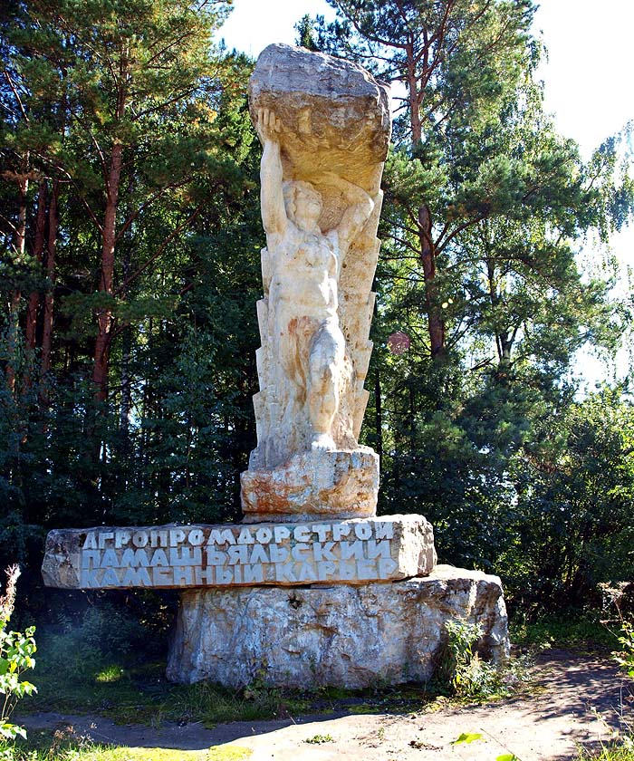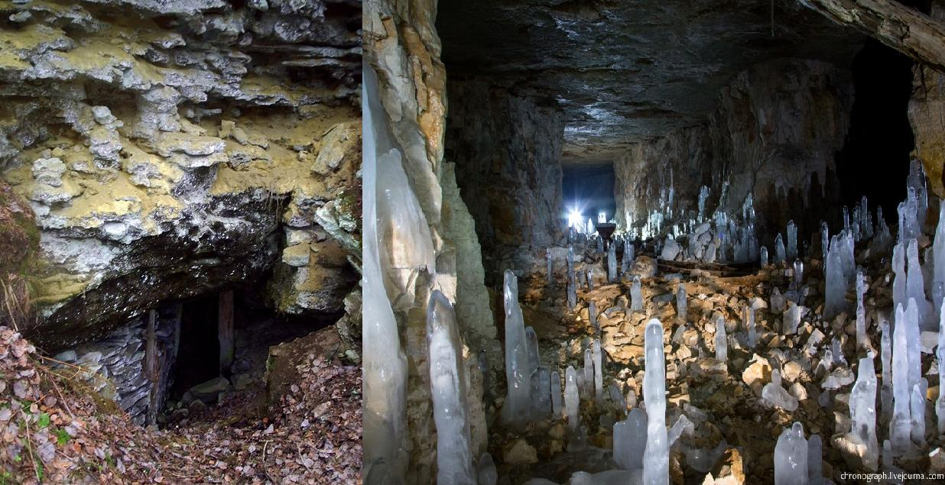

**Озеро Яльчик**

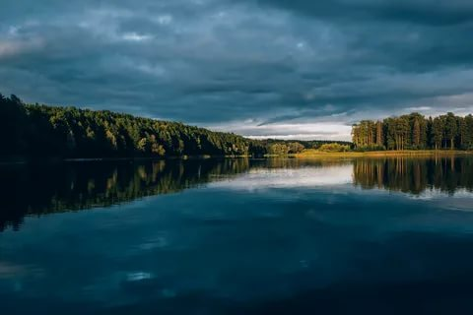

**Озеро Табашино**

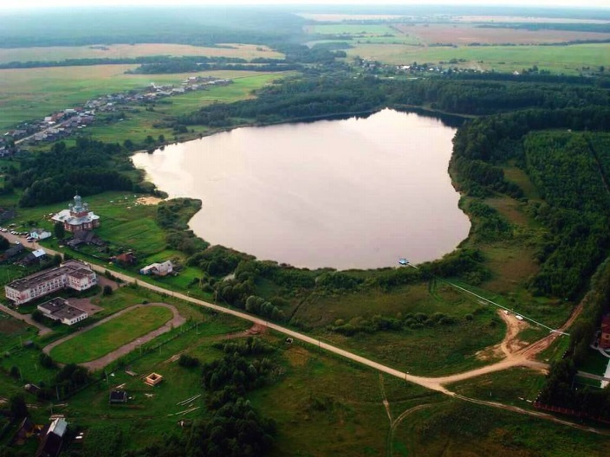

**Ботанический сад**

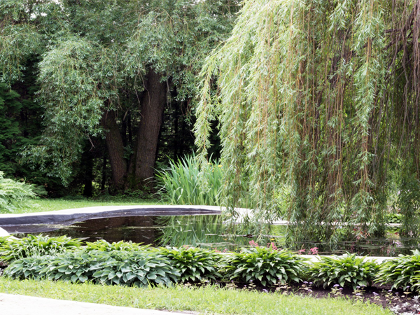

**Река Илеть в парке Марий Чодра**

